Definierte Textmarken im Modul CRM xdPPS
Die Textmarken MÜSSEN exakt so geschrieben werden
Folgende Textmarken sind verfügbar:
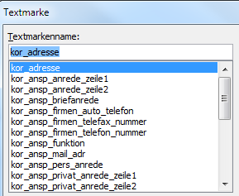
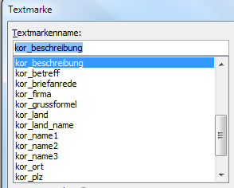
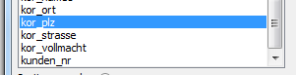
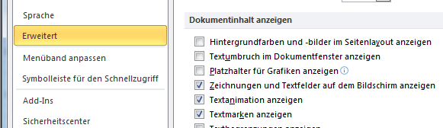

Kunden-Nr.: xxxxx kunden_nr
Firma: xxxxx kor_firma
Name 1: xxxx kor_name1
Name 2: xxxx kor_name2
Name 3: xxxx kor_name3
Straße: xxxx kor_strasse
Ort: xxxx kor_ort
Postleitzahl: xxxx kor_plz
Land: xxxx kor_land
Name Land: xxxx kor_land_name
Adresse Block:
Xxxxx kor_adresse

Betreff: xxxxx kor_betreff
Briefanrede: xxxxx kor_briefanrede
Grußformel: xxxxx kor_grussformel
Vollmacht: xxxxx kor_vollmacht
Beschreibung:
Xxxxx kor_beschreibung
Textmarken Ansprechpartner
Anrede Zeile 1: xxxx kor_ansp_anrede_zeile1
Anrede Zeile 2: xxxx kor_ansp_anrede_zeile2
Anrede privat Zeile 1: xxxx kor_ansp_privat_anrede_zeile1
Anrede privat Zeile 2: xxxx kor_ansp_privat_anrede_zeile2
pers. Anrede: xxxx kor_ansp_pers_anrede
Briefanrede: xxxx kor_ansp_briefanrede
Funktion: xxxx kor_ansp_funktion
Firma Mobiltelefon: xxxx kor_ansp_firmen_auto_telefon
Firma Faxnummer: xxxx kor_ansp_firmen_telefax_nummer
Firma Telefon: xxxx kor_ansp_firmen_telefon_nummer
Firma E-Mail: xxxx kor_ansp_mail_adr

Textmarken hinzufügen über:
Einfügen ->
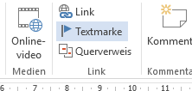

Bestehende Textmarken Kontrollieren mit Strg+G „Suchen/Ersetzen/Gehe zu“
